BAĞLAYICI TARİFE BİLGİLERİ
Fasıl 16
Et, balık, kabuklu hayvanlar, yumuşakçalar veya diğer su omurgasızlarının müstahzarları
Gümrük Koçu - Ufuk Çetintaş · 21 Ekim 2026
Bu dosya, Türkiye'de verilmiş ve Fasıl 16 kapsamındaki GTİP'lerde sınıflandırılmış 21 bağlayıcı tarife bilgisini (BTB) içerir; bunların 0 tanesi yürürlüktedir. Kayıtlar GTİP sırasına göre dizilmiş ve 4 haneli pozisyonlara göre gruplanmıştır. Kaynak: mevzuat.net, Türkçe Bağlayıcı Tarife Bilgileri (21 Ekim 2026 itibarıyla).
Pozisyon | BTB sayısı | Yürürlükte
16.01 | 3 | 0
16.02 | 7 | 0
16.03 | 1 | 0
16.04 | 10 | 0

Pozisyon 16.01 (3 BTB)
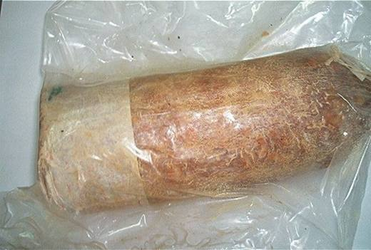 | 1601.00.99.00.13 TR020162  Yürürlükte değil · Başlangıç: 07.08.2002 · Bitiş: 06.08.2008  Eşya: Domuzun but kısmından alınan etin sırasıyla, bir kesici içinde kabaca ufalanması, kıymalama makinesinde yoğurulması, bu karışımdaki havayı çıkarabilen vakumlu paketleme makinesi tarafından bağırsaklara doldurulması, kaynatılması ve kurutulması suretiyle elde edilen ürün. İçeriği: Domuz eti %97.03 Karabiber %0.1 Tuz %2 Doğal Tatlandırıcılar (sarımsak) %0.2 Dekstroz %0.3 Anti Oksidanlar (Sodyum Ascorbat E301) %0.050 Laktoz %0.3 Koruyucular (Potasyum Nitrat E252) %0.015  Gerekçe: Genel Yorum Kuralları 1 ve 6 Gümrük Tarife Cetveli İzahnamesi 16.01 tarife pozisyonu açıklama notları

Resim yok | 1601.00.99.00.13 TR030291  Yürürlükte değil · Başlangıç: 18.08.2003 · Bitiş: ?  Eşya: Domuzun but kısmından alınan etin sırasıyla bir kesici içinde kabaca ufalanması, kıymalama makinesinde yoğrulması, bu karışımdaki havayı çıkarabilen vakumlu paketleme makinesi tarafından bağırsaklara doldurulması, kaynatılması ve kurutulması suretiyle elde edilen ürün. İçeriği:Domuz eti % 97,03 Kaymağı alınmış süt tozu %1,3 Tuz % 1 Doğal Tatlandırıcılar (sarımsak) %0,2 Dekstroz %0,3 E 301 %0,055 Karabiber %0,1 E 252, E250 %0,015  Gerekçe: - Genel Yorum Kuralları 1 ve 6- Gümrük Tarife Cetveli İzahnamesi 16.01 tarife pozisyonu açıklama notları.

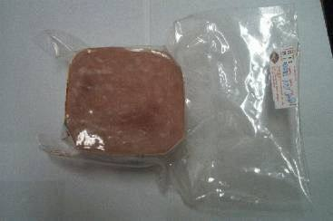 | 1601.00.99.00.29 TR020040  Yürürlükte değil · Başlangıç: 02.04.2002 · Bitiş: 01.04.2008  Eşya: Buzu çözüldükten sonra sırasıyla enjeksiyon, temizleme, kılıf malzemesine doldurma, ısıl işlem ve soğutma işlemlerine tabi tutulmuş domuz tost jambon. Söz konusu ürün domuz etinin yanı sıra tuz, yumurta akı, katı maddeler. baharat, şeker, E250, E251, E301, E450 içermektedir.  Gerekçe: Gümrük Tarife Cetveli İzahnamesi 16. Fasıl Notları ve 16.01 tarife pozisyonu açıklama notları

Pozisyon 16.02 (7 BTB)
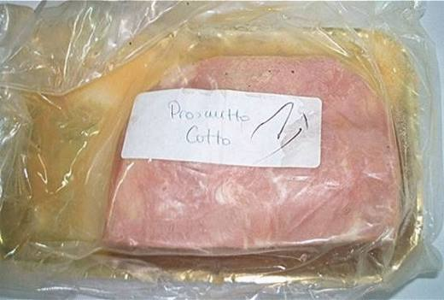 | 1602.41.10.00.11 TR020147  Yürürlükte değil · Başlangıç: 30.07.2002 · Bitiş: 29.07.2008  Eşya: Domuzun but kısmından alınan etin sırasıyla,masaj işlemine tabi tutulması,preslenmesi, pişirilmesi, soğutulması ve vakumlanarak paketlenmesi suretiyle elde edilen ürün İçeriği: Domuz eti %97.13 Doğal Tatlandırıcılar %0.2 Tuz %2 Anti Oksidanlar (Sodyum Ascorbat E301) %0.05 Dekstroz %0.3 Koruyucular (Potasyum Nitrat E22) ve Fruktoz %0.3 (Sodyum Nitrat) %0,015  Gerekçe: Genel Yorum Kuralları 1 ve 6 Gümrük Tarife Cetveli İzahnamesi 16.02 tarife pozisyonu açıklama notları

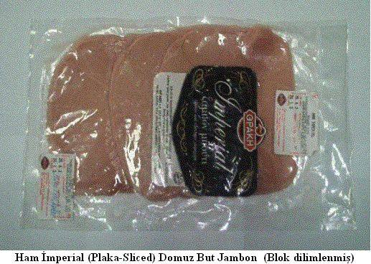 | 1602.41.10.00.11 TR030190  Yürürlükte değil · Başlangıç: 11.06.2003 · Bitiş: 10.06.2009  Eşya: Buzu çözüldükten sonra sırasıyla enjeksiyon, temizleme, tütsüleme ve ısıl işlem (iç sıcaklığı 75 C dereceye ulaşıncaya kadar buhar kazanlarında pişirme) , soğutma işlemlerine tabi tutulmuş domuz but jambon. Söz konusu ürün domuz etinin yanı sıra tuz, baharat, şeker, E250, E301, E450 içermektedir.  Gerekçe: GYK 1 ? 6 Gümrük Tarife Cetveli İzahnamesi 16.02 Tarife Pozisyonu Açıklama Notları

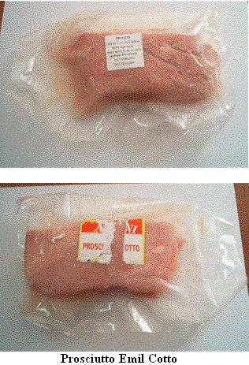 | 1602.41.10.00.11 TR030307  Yürürlükte değil · Başlangıç: 08.09.2003 · Bitiş: 07.09.2009  Eşya: Domuzun but kısmından alınan etin sırasıyla, masaj işlemine tabi tutulması, preslenmesi pişirilmesi,soğutulması ve vakumlanarak paketlenmesi suretiyle elde edilen ürün. İçeriği: Domuz eti %96.13 Zenginleştirilmiş tatlandırıcı %0,1 Tuz %4, Doğal tatlandırıcı %1 Süt Proteini %0,005 Stabilizerler(E 452) % 0,1 Dekstroz %0,3 Antioksidant (sodyum ascorbat E 301) % 0,05 Fruktoz %0,3 Koruyucular (potasyunm nitrat E 252,sodyum nitrit E 250 ) %0,015  Gerekçe: Genel Yorum Kuralları (1) ve (6). Gümrük Tarife Cetveli İzahnamesi 16.02 tarife pozisyonu açıklama notları.

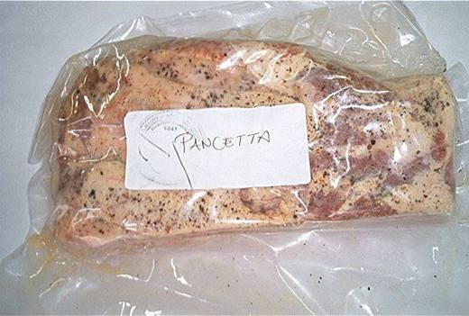 | 1602.49.19.00.11 TR020161  Yürürlükte değil · Başlangıç: 07.08.2002 · Bitiş: 06.08.2008  Eşya: Domuzun kaburga kısmından alınan etin tuzlanması, üzerinin homojen bir şekilde baharatlarla kaplanması, makine aracılığıyla bağırsağa doldurulması, kaynatılması ve kurutulması suretiyle elde edilen ürün. İçeriği: Domuz eti %95,24 Doğal Tatlandırıcılar (sarımsak) %0.2 Tuz %4 Anti Oksidanlar (Sodyum Askorbat %0.050 Dekstroz %0,3 Koruyucular (Potasyum nitrat E252- Karabiber %0,1Sodyum nitrat E250) %0.015  Gerekçe: Genel Yorum Kuralları 1 ve 6 Gümrük Tarife Cetveli İzahnamesi 16.02 tarife pozisyonu açıklama notları.

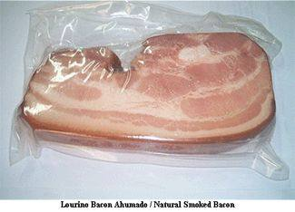 | 1602.49.19.00.11 TR030122  Yürürlükte değil · Başlangıç: 29.04.2003 · Bitiş: 28.04.2009  Eşya: Domuzun sırt bölgesinden alınan etin salamura edilmesi, kurutulması, tütsülenmesi, pişirilmesi ve soğutulmasıyla elde edilen domuz pastırması İçindekiler: Su Stabilizatör(E 450 tetrasodyum difosfat ve E 407 G.M.P.) Tuz Koruyucu (E 450) Aroma (doğal baharatlar) Antioksidan (E301 G.M.P.)  Gerekçe: GYK 1 ? 6Gümrük Tarife Cetveli 16.02 Tarife Pozisyonu Açıklama Notları

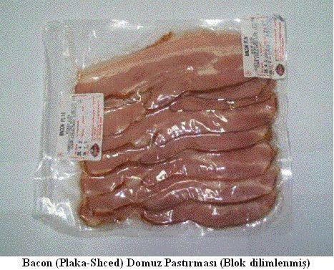 | 1602.49.19.00.11 TR030191  Yürürlükte değil · Başlangıç: 11.06.2003 · Bitiş: 10.06.2009  Eşya: Domuzun karın kısmından alınan etin buzu çözüldükten sonra sırasıyla enjeksiyon, temizleme, tütsüleme ve ısıl işlem (iç sıcaklığı 75 C dereceye ulaşıncaya kadar buhar kazanlarında pişirme) ve soğutma işlemlerine tabi tutulduktan sonra dilimlenip, plastik film kılıflara vakumlu ambalajlanmış domuz pastırması. Söz konusu ürün domuz etinin yanı sıra tuz, baharat, şeker, E250, E301, E450 içermektedir.  Gerekçe: GYK 1 ? 6 Gümrük Tarife Cetveli İzahnamesi 16.02 Tarife Pozisyonu Açıklama Notları

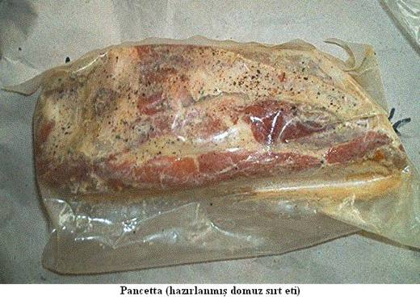 | 1602.49.19.00.11 TR030281  Yürürlükte değil · Başlangıç: 12.08.2003 · Bitiş: 11.08.2009  Eşya: Vakumlu ambalajda işlenmiş Domuz Sırt Eti. İçeriği: Domuz eti %95.24, Tuz %4, Doğal tatlandırıcı (Sarımsak) %0.2, Dekstroz %0.3, Baharatlar (karabiber) %0.195, Antioksidant (Sodyum ascorbat E301) %0.050, Koruyucular (Potasyum Nitrat E252 ve Sodyum Nitrat E250) %0.015  Gerekçe: Genel Yorum Kuralları (1) ve (6). Gümrük Tarife Cetveli İzahnamesi 16.02 tarife pozisyonu açıklama notları.

Pozisyon 16.03 (1 BTB)
Resim yok | 1603.00.10.00.00 TR070263  Yürürlükte değil · Başlangıç: 12.04.2007 · Bitiş: 12.04.2013  Eşya: %77 oranında anchovy balığı ekstraktı, %20 oranında tuz ve %3 oranında şekerden oluşan, 725 ml.lik ambalajlarda satışa sunulan ürün.  Gerekçe: -Genel Yorum Kuralları (1) ve (6) -Gümrük Tarife Cetveli İzahnamesi 16.03 ve 21.03 tarife pozisyonu açıklama notları

Pozisyon 16.04 (10 BTB)
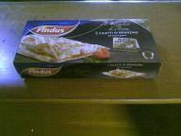 | 1604.19.97.00.00 TR350000130001  Yürürlükte değil · Başlangıç: 13.12.2012 · Bitiş: 12.12.2018  Eşya: DONDURULMUŞ LEVREK SOSLU FİLETO GİZLİ BİLGİ MEVCUT. ÜRÜN 190C FIRINDA-20 DAKİKA POSET AÇILMADAN PİŞİRİLEREK HAZIR YİYECEK OLARAK KULLANILIR.İTALYADA FİNDUS MARKASI ALTINDA HAZIR YİYECEK OLARAK SATIŞA SUNULUYOR.  Gerekçe: İZMİR LABORUTUAR MÜDÜRLÜĞÜNDEN ALINAN 07.12.2012 TARİHLİ VE 14 SAYILI RAPORU VE TARİFENİN YORUMU İLE İLGİLİ GENEL KURALLARIN 1 VE 6 MADDESİ İLE GÜMRÜK TARİFE CETVELİ İZAHNAMESİNİN 1604 TARİFE POZİSYONU AÇIKLAMA NOTUNA İSTİNADEN

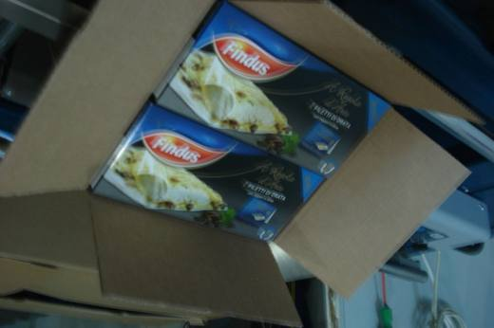 | 1604.19.97.00.00 TR350000130026  Yürürlükte değil · Başlangıç: 18.09.2013 · Bitiş: 17.09.2019  Eşya: DONDURULMUŞ SOSLU ÇİPURA FİLETO 180 DERECE FIRINDA POSET AÇILMADAN 17 DK PİŞİRİLEREK HAZIR YİYECEK OLARAK KULLANILIR.  Gerekçe: İzmir Laboratuvar Müdürlüğünden alınan 12.03.2014 tarih ve 34 sayılı raporunda yer alan Tespitine dayanarak ve BTB talebinde bulunulan eşyanın Tarifenin Yorumu ile İlgili Genel Yorum Kurallarının (1) ve (6) maddesi ve Gümrük Tarife Cetveli İzahnamesinin 1604 tarife pozisyonu açıklama notlarına istinaden

Resim yok | 1604.19.97.00.00 TR350000140003  Yürürlükte değil · Başlangıç: 19.03.2014 · Bitiş: 18.03.2020  Eşya: DONDURULMUŞ SOSLU ÇİPURA FİLETO 180 DERECE FIRINDA POŞET AÇILMADAN 17 DK. PİŞİRİLEREK HAZIR YİYECEK OLARAK KULLANILIR.  Gerekçe: İZMİR LABORATUVAR MÜDÜRLÜĞÜNÜN 34/12.03.2014 SAYI VE TARİHLİ RAPORU VE TÜRK GÜMRÜK TARİFE İZAHNAMESİNİN 03 VE 16 FASIL GENEL AÇIKLAMA NOTLARINA GÖRE BTB TALEBİNDE BULUNULAN EŞYANIN TARİFE YORUMU İLE İLGİLİ GENEL YORUM KURALLARININ 1 VE 6 MADDESİ VE GÜMRÜK TARİFE CETVELİ İZAHNAMESİNİN 1604 ALT POZİSYONU İZAHNAMESİNİN AÇIKLAMA NOTLARINA İSTİNADEN.

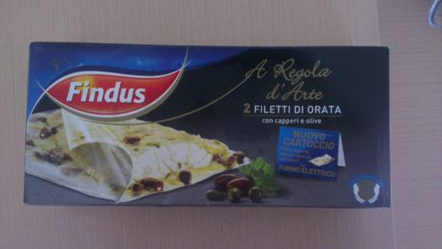 | 1604.19.97.00.00 TR350000140004  Yürürlükte değil · Başlangıç: 19.03.2014 · Bitiş: 18.03.2020  Eşya: DONDURULMUŞ SOSLU LEVREK FİLETO 180 DERECE FIRINDA POŞET AÇILMADAN 17 DK.PİŞİRİLEREK HAZIR YİYECEK OLARAK KULLANILIR.  Gerekçe: İZMİR LABORATUVAR MÜDÜRLÜĞÜNÜN 34/12.03.2014 SAYI VE TARİHLİ RAPORUNA VE TÜRK GÜMRÜK TARİFE CETVELİ İZAHNAMESİNİN 03 VE 16 FASIL GENEL AÇIKLAMA NOTLARINA GÖRE BTB TALEBİNDE BULUNULAN EŞYANIN TARİFE YORUMU İLE İLGİLİ GENEL YORUM KURALLARININ 1 VE 6 MADDESİ VE GÜMRÜK TARİFE CETVELİ İZAHNAMESİNİN 1604 ALT POZİSYONU İZAHNAMESİNİN AÇIKLAMA NOTLARINA İSTİNADEN.

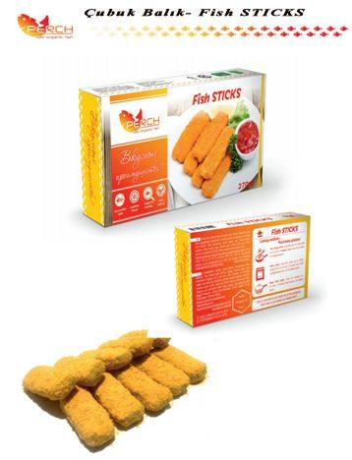 | 1604.20.90.00.19 TR330000170002  Yürürlükte değil · Başlangıç: 20.06.2017 · Bitiş: 19.06.2023  Eşya: ÇUBUK BALIK-PERCH FISH STICKS: TAZE BALIĞIN ÖN YIKAMA İŞLEMİNDEN SONRA KAFASININ KESİLİP TEMİZLENMESİ VE KILÇIKLARINDAN AYRIŞTIRMA NETİCESİNDE ELDE EDİLEN BALIK ETİNİN KIYILARAK VE DOĞRANARAK KIYMA HALİNE GETİRİLMESİNDEN SONRA ŞEKİLLENDİRİLİP, UN, NİŞASTA VE BAHARATLARLA PANELENEREK ELDE EDİLEN İNSAN TÜKETİMİNE UYGUN TİCARİ ÜRÜN (%70 BALIK-%30 PANE)  Gerekçe: Genel yorum kuralları 1 ve 6 maddeleri , Türk Gümrük Tarife Cetvelinin 03 ve 16 Fasıl genel açıklama notları

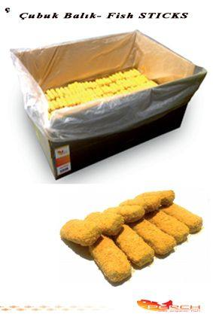 | 1604.20.90.00.19 TR330000170003  Yürürlükte değil · Başlangıç: 20.06.2017 · Bitiş: 19.06.2023  Eşya: ÇUBUK BALIK - PERCH FISH STICS 6000 GR. TAZE BALIĞIN ÖN YIKAMA İŞLEMİNDEN SONRA; KAFASININ KESİLİP, TEMİZLENMESİ VE KILÇIKLARDAN AYRIŞTIRMA NETİCESİNDE ELDE EDİLEN BALIK ETİNİN KIYILARAK VE DOĞRANARAK KIYMA HALİNE GETİRİLMESİNDEN SONRA ŞEKİLLENDİRİLİP, UN, NİŞASTA VE BAHARATLARLA PANELENEREK ELDE EDİLEN İNSAN TÜKETİMİNE UYGUN TİCARİ ÜRÜN (%70 BALIK ETİ %30 PANE)  Gerekçe: Genel yorum kuralları 1 ve 6 maddeleri , Türk Gümrük Tarife Cetvelinin 03 ve 16 Fasıl genel açıklama notları

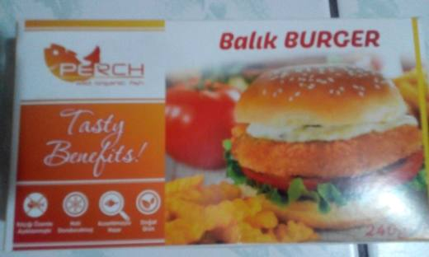 | 1604.20.90.00.19 TR330000170004  Yürürlükte değil · Başlangıç: 20.06.2017 · Bitiş: 19.06.2023  Eşya: BALIK BURGER/FISH BURGERS (240GR):TAZE BALIĞIN ÖN YIKAMA İŞLEMİNDEN SONRA;KAFASININ KESİLİP TEMİZLENMESİ VE KILÇIKLARINDAN AYRIŞTIRMA NETİCESİNDEELDE EDİLEN BALIK ETİNİN KIYILARAK VE DOĞRANARAK KIYMA HALİNE GETİRİLMESİNDEN SONRA NETİCESİNDE ELDE EDİLEN BALIK ETİNİN KIYILARAK VE DOĞRANARAK KIYMA HALİNE GETİRİLMESİNDEN SONRA ŞEKİLLENDİRİLİP, UN, NİŞASTA VE BAHARATLARLA PANELENEREK ELDE EDİLEN İNSAN TÜKETİMİNE UYGUN TİCARİ ÜRÜN (%70 BALIK ETİ+%30 PANE)  Gerekçe: Genel yorum kuralları 1 ve 6 maddeleri , Türk Gümrük Tarife Cetvelinin 03 ve 16 Fasıl genel açıklama notları

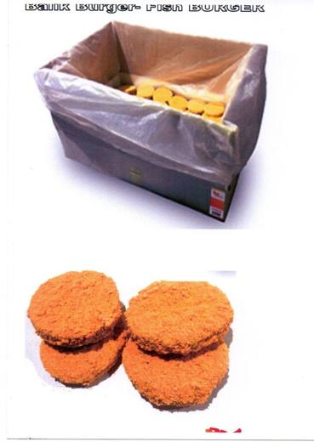 | 1604.20.90.00.19 TR330000170005  Yürürlükte değil · Başlangıç: 20.06.2017 · Bitiş: 19.06.2023  Eşya: BALIK BURGER/FISH BURGERS (10500GR):TAZE BALIĞIN ÖN YIKAMA İŞLEMİNDEN SONRA; KAFASININ KESİLİP TEMİZLENMESİ VE KILÇIKLARINDAN AYRIŞTIRMA NETİCESİNDE ELDE EDİLEN BALIK ETİNİN KIYILARAK VE DOĞRANARAK KIYMA HALİNE GETİRİLMESİNDEN SONRA ŞEKİLLENDİRİLİP, UN, NİŞASTA VE BAHARATLARLA PANELENEREK ELDE EDİLEN İNSAN TÜKETİMİNE UYGUN TİCARİ ÜRÜN (%70 BALIK ETİ+%30 PANE)  Gerekçe: Genel yorum kuralları 1 ve 6 maddeleri , Türk Gümrük Tarife Cetvelinin 03 ve 16 Fasıl genel açıklama notları

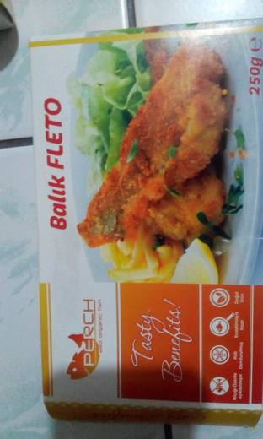 | 1604.20.90.00.19 TR330000170006  Yürürlükte değil · Başlangıç: 20.06.2017 · Bitiş: 19.06.2023  Eşya: KIYMA BALIK FLETO/FISH FILLETS (250GR):TAZE BALIĞIN ÖN YIKAMA İŞLEMİNDEN SONRA; KAFASININ KESİLİP TEMİZLENMESİ VE KILÇIKLARINDAN AYRIŞTIRMA NETİCESİNDE ELDE EDİLEN BALIK ETİNİN KIYILARAK VE DOĞRANARAK KIYMA HALİNE GETİRİLMESİNDEN SONRA ŞEKİLLENDİRİLİP, UN, NİŞASTA VE BAHARATLARLA PANELENEREK ELDE EDİLEN İNSAN TÜKETİMİNE UYGUN TİCARİ ÜRÜN (%70 BALIK ETİ+%30 PANE)  Gerekçe: Genel yorum kuralları 1 ve 6 maddeleri , Türk Gümrük Tarife Cetvelinin 03 ve 16 Fasıl genel açıklama notları

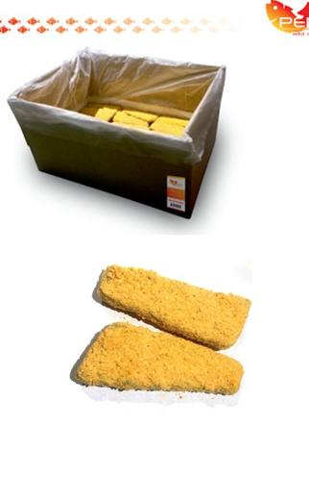 | 1604.20.90.00.19 TR330000170007  Yürürlükte değil · Başlangıç: 20.06.2017 · Bitiş: 19.06.2023  Eşya: KIYMA BALIK FLETO-MINCED FISH FILLET (10500 GR);TAZE BALIĞIN ÖN YIKAMA İŞLEMİNDEN SONRA; KAFASININ KESİLİP TEMİZLENMESİ VE KILÇIKLARINDAN AYRIŞTIRMA NETİCESİNDE ELDE EDİLEN BALIK ETİNİN KIYILARAK VE DOĞRANARAK KIYMA HALİNE GETİRİLMESİNDEN SONRA ŞEKİLLENDİRİLİP, UN, NİŞASTA VE BAHARATLARLA PANELENEREK ELDE EDİLEN İNSAN TÜKETİMİNE UYGUN TİCARİ ÜRÜN (%70 BALIK ETİ+%30 PANE)  Gerekçe: Genel yorum kuralları 1 ve 6 maddeleri , Türk Gümrük Tarife Cetvelinin 03 ve 16 Fasıl genel açıklama notları

